嘉義縣太興國民小學
111學年度雙語國家政策－口說英語展能樂學計畫
國民中小學英語日活動成果報告表
活動名稱 | The color monster |  | 辦理日期 | 12/7,12/14,12/22
辦理地點 | 共讀站、視聽教室 |  | 參加人數 | 10人
成果摘要-活動內容介紹及特色說明  (列點說明) | 1.了解The color monster故事大綱，透過繪本知道各種情緒  及如何處理自己的情緒。  2.認識單字和句型與練習話劇台詞。  3.製作道具與上台演出。
檢討或建議事項 | 演出時，希望每位學生都能上台，因準備時間短，加上學生的個別程度不同，無法每位學生都有台詞。如之後有類似活動，應拉長時間練習。
照片說明（4-10張）
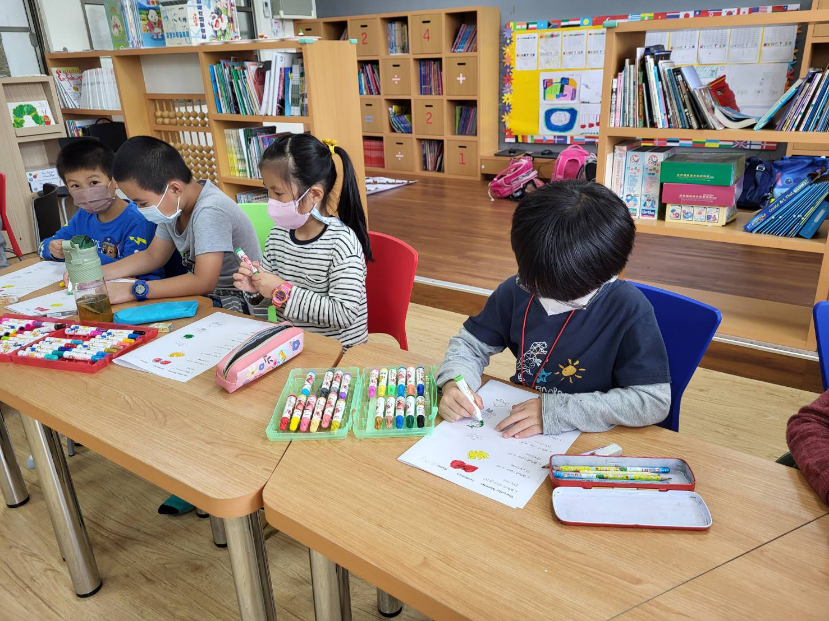 |  | 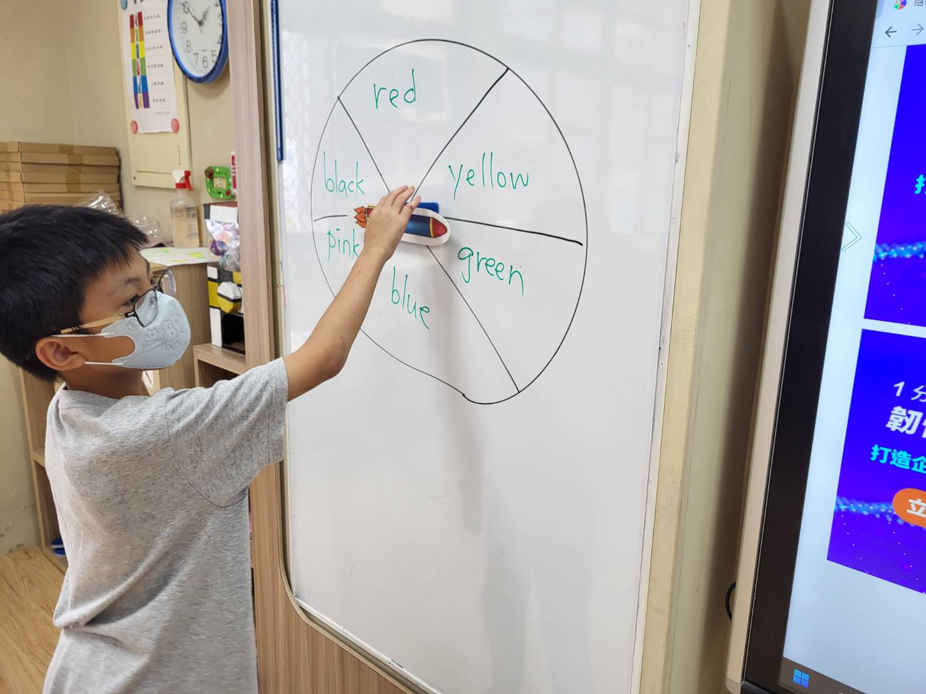
學生練習單字與句型。 |  | 透過轉盤遊戲練習單字句型。
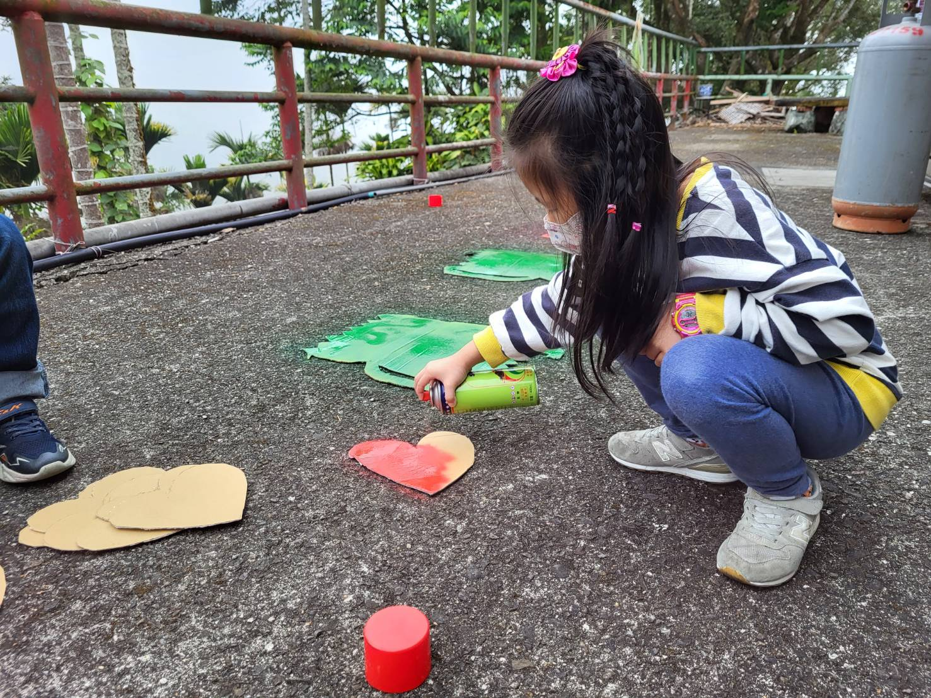 |  | 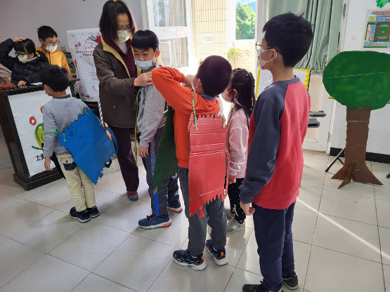
製作道具。 |  | 正式上台前的練習。
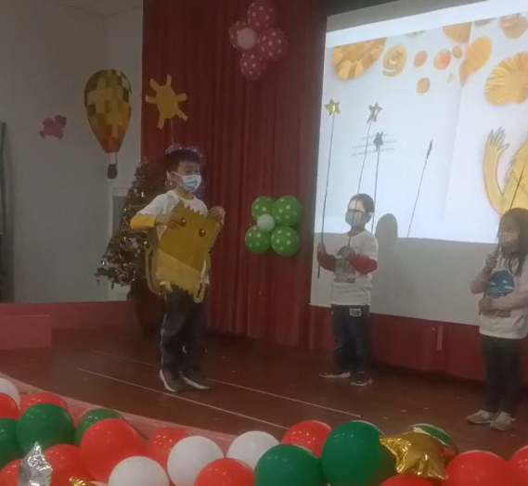 |  | 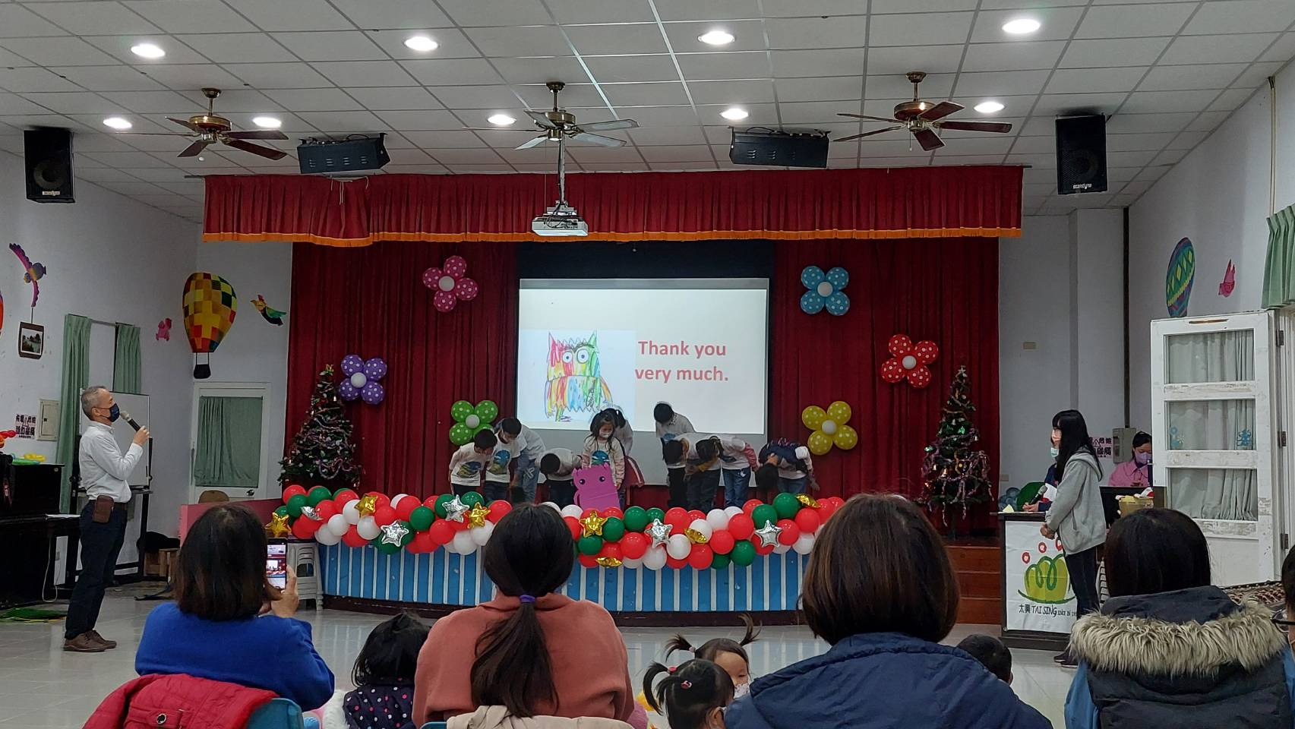
上台演出。 |  | 上台演出。
(表格不夠，請自行增列）

